安 徽 理 工 大 学

实 验 报 告

课程名称 算法设计与分析
学 院 数学与大数据学院
班 级 信计24-1
学 号____2024306169__________
姓 名____吕家谦______________
指导教师 郭娟

2026年10 月 26日
实验名称 | 动态规划应用
所属课程 | 算法设计与分析 | 实验时间 | 2024.10.26
班级 姓名 | 信计24-1 吕家谦
- 实验目的
1理解动态规划求解问题的一般特征，及最优子结构性质。
2掌握使用动态规划求解典型问题的推导和求解过程

- 实验环境（或实验设备）
vscode python

- 实验内容（将完成的题目列在下面，3/4选做一题，5选做）
1.资源分配问题，求最优的资源分配方案。设有资源a,分配给n个项目,gi(x)为第i个项目分得资源x所得到的利润。求总利润最大的资源分配方案，也就是解下列问题：
z=max{g1(x1)+ g2(x2)+……gn(xn)}
x1+x2+x3+……xn=a, xi≥0,i=1，2,3,……,n
函数gi(x)以数据表的形式给出.
例如：现有7万元投资到A，B，C 三个项目，利润见表,求问题总利润最大的资源分配方案。分配0元，获得利润为0
1 2 3 4 5 6 7（万元）金额
A 11 13 15 21 24 30 35
B 12 16 21 23 25 24 34
C 8 12 20 24 26 30 35
项
目 利润g(i)万元
2动态规划求解数塔问题问题
9
12 15
10 6 8
2 18 9 5
19 7 10 4 16
提示：数塔的存储方式，dp[i][j]：从第 i 行第 j 个位置走到底层能拿到的最大和。
3实现动态规划求0-1背包问题的算法，并输出给定问题的最优解向量以最优效益值。（还没讲到，结合资料学习完成）
输入：第一个两个数，分别表示n和M，M表示背包容量，n表示n个物品，接下来n行分别是物品的效益值pi和重量wi。
输出：第一行解向量，第二行效益值
例如：
输入：n 5
1 4
5 2
1 3
输出
（0 1 1）
6
2
- 实验步骤（题目1 3/4的核心代码）

profit = [
[0, 11, 13, 15, 21, 24, 30, 35],
[0, 12, 16, 21, 23, 25, 24, 34],
[0, 8, 12, 20, 24, 26, 30, 35],
]
# 总资源
a = 7
# 项目数量
n = len(profit)

# 初始化动态规划表
dp = [[float("-inf")] * (a + 1) for _ in range(n + 1)]
# 记录每个状态下当前项目分配的最佳金额
choice = [[0] * (a + 1) for _ in range(n + 1)]

dp[0][0] = 0

for i in range(1, n + 1):
for j in range(a + 1):
for k in range(j + 1):
# 当前利润为前 i 个项目的利润 + 当前项目的当前利润
value = dp[i - 1][j - k] + profit[i - 1][k]

if value > dp[i][j]:
dp[i][j] = value
choice[i][j] = k

print(f"最大总利润: {dp[n][a]}")

result = [0] * n
remaining = a

for i in range(n, 0, -1):
k = choice[i][remaining]
result[i - 1] = k
remaining -= k

for i in range(n):
print(f"项目{chr(65 + i)}: 投资{result[i]}万元")

- 实验报告结果及分析（运行结果截图）

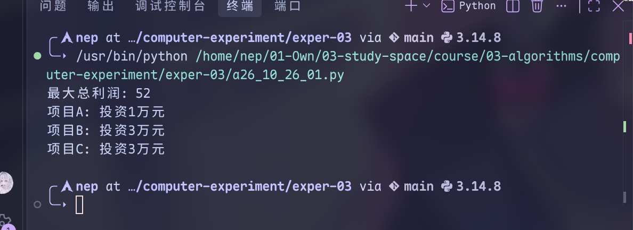
- 实验总结（编码调试中的问题或算法的必要说明）

本次实验围绕动态规划的应用展开，完成了资源分配问题，并选做了数塔问题与0-1背包问题。通过实验，我进一步理解了动态规划求解问题的一般特征，认识到动态规划适用于具有最优子结构和重叠子问题性质的问题。求解时需合理划分阶段、定义状态、建立状态转移方程，并确定边界条件，自底向上递推得到全局最优解。资源分配问题体现了多阶段决策思想，数塔问题展示了路径最优选择，0-1背包问题则体现了约束条件下的组合优化。实验加深了我对动态规划推导过程和算法实现方法的掌握，提升了将实际问题抽象为动态规划模型并编程求解的能力。

七、指导教师意见

